Pielikums Nr. 1
Madonas novada pašvaldības domes
11.07.2023. lēmumam Nr. 439
(protokols Nr. 10, 11. p.)

Madonas novada pašvaldības autoceļa
“Rīgas ielas 2” novietojuma shēma*

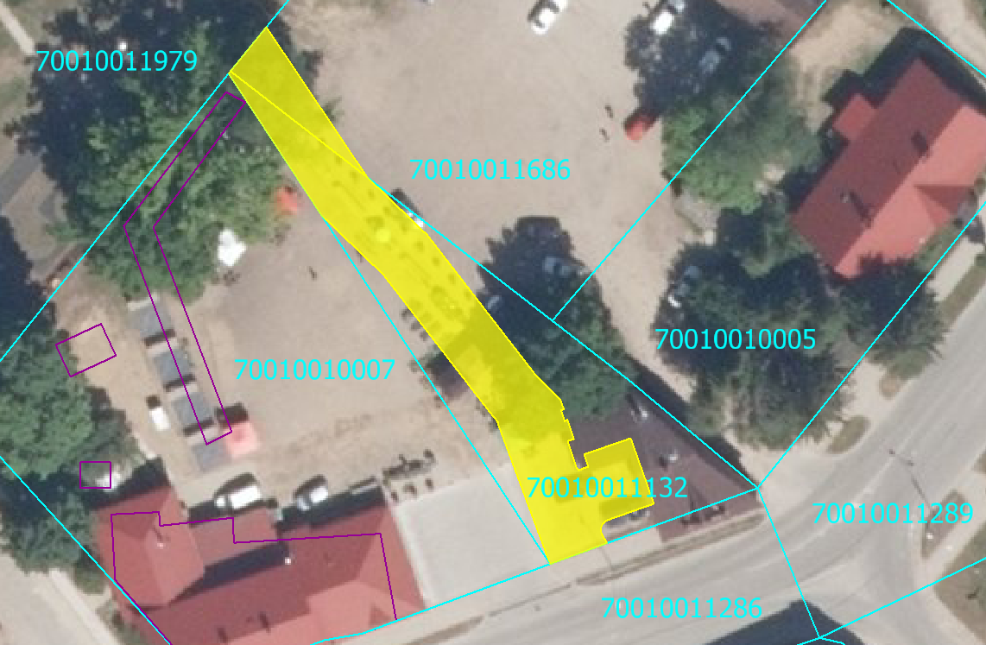

Datu avots https://www.lvmgeo.lv/kartes (Dati no VZD, LGIA, SIA “Karšu izdevniecība Jāņa Sēta) 2023. gada informācija
*Shēmā norādītās platības var tikt precizētas veicot instrumentālo uzmērīšanu.

Autoceļa - ielas “Rīgas iela 2” :
- garums – 0.062 km;
- brauktuves vidējais platums 6.0 m,
- brauktuves kopplatība - 416 m²

